BỘ CÔNG THƯƠNG
TRƯỜNG ĐẠI HỌC CÔNG THƯƠNG TP.HCM
KHOA CÔNG NGHỆ THÔNG TIN


BÀI TẬP NHÓM
THỰC HÀNH DEEP LEARNING

ĐỀ TÀI: Phân loại tài liệu
bằng Hierarchical Attention Network (HAN)

Giảng viên hướng dẫn : Trần Khải Thiện
Sinh viên thực hiện :
1. 2001230807 – Bùi Quang Tiến
2. 2001230822 – Huỳnh Đức Toàn
3. 2001230866 – Lê Thanh Tùng
4. 2001230081 – Phạm Ngọc Thảo Chi

MỤC LỤC

BỐ CỤC TỔNG QUAN FILE BÁO CÁO WORD
Tài liệu này cung cấp khung bố cục chuẩn hóa, chi tiết và có chiều sâu khoa học dành riêng cho đồ án "Phân loại thể loại thơ ca bằng Mạng chú ý phân cấp (HAN)". Bố cục được thiết kế bám sát cấu trúc của một luận văn tốt nghiệp hoặc báo cáo môn học chuyên ngành Công nghệ thông tin / Khoa học dữ liệu, bao gồm cả phần thực nghiệm định lượng và phần phân tích định tính chuyên sâu dựa trên Attention Heatmap.

CHƯƠNG 1: MỞ ĐẦU

1.1. Đặt vấn đề và Lý do chọn đề tài
Phân loại văn bản nghệ thuật, đặc biệt là thơ ca, luôn là một thách thức lớn trong xử lý ngôn ngữ tự nhiên (NLP) do tính ẩn dụ cao, cấu trúc câu tự do, không tuân theo ngữ pháp thông thường và sự giao thoa ngữ nghĩa phức tạp giữa các chủ đề. Các mô hình học sâu truyền thống dạng phẳng (Flat) như RNN, LSTM, hay BiLSTM khi xử lý văn bản dài thường biến đổi toàn bộ văn bản thành một chuỗi các từ liên tiếp và nén thông tin vào một vector trạng thái ẩn cuối cùng. Tiếp cận này vô tình phá vỡ cấu trúc phân cấp tự nhiên của tác phẩm thơ ca (các từ liên kết chặt chẽ tạo thành câu/dòng thơ, và các dòng thơ liên kết logic tạo nên cấu trúc toàn bài). Do đó, nghiên cứu này lựa chọn triển khai mạng chú ý phân cấp (Hierarchical Attention Network - HAN) nhằm bảo toàn tính phân cấp và chắt lọc ngữ nghĩa tối ưu.

1.2. Mục tiêu nghiên cứu của đồ án
Đồ án tập trung hoàn thiện các mục tiêu cốt lõi sau đây:
- Nghiên cứu và hiện thực hóa kiến trúc mạng HAN bao gồm hai tầng GRU kết hợp hai tầng Attention độc lập.
- Xây dựng mô hình đối chứng Flat BiLSTM chuỗi phẳng để làm cơ sở so sánh định lượng trực quan.
- Triển khai thành công ứng dụng dự đoán thực tế (Inference Pipeline) tích hợp trực quan hóa biểu đồ nhiệt Attention.

1.3. Đối tượng và Phạm vi nghiên cứu
Đối tượng nghiên cứu là tập dữ liệu văn bản thơ ca tiếng Anh (`all.csv`) được phân chia thành 3 thể loại nhãn rõ ràng: Tình yêu (Love), Tự nhiên (Nature), và Thần thoại & Dân gian (Mythology & Folklore). Phạm vi thực nghiệm giới hạn trong việc huấn luyện mạng từ đầu (train from scratch) trên môi trường phần cứng tăng tốc GPU (Nvidia T4) để đánh giá năng lực tự học đặc trưng của cấu trúc mạng phân cấp.

CHƯƠNG 2: CƠ SỞ LÝ THUYẾT VÀ KIẾN TRÚC MÔ HÌNH

2.1. Kiến trúc mạng phẳng đối chứng Flat BiLSTM
Mô hình đối chứng sử dụng một lớp nhúng từ (Word Embedding) nối tiếp với một lớp LSTM hai chiều (Bidirectional LSTM). Văn bản đầu vào được làm phẳng thành chuỗi một chiều có kích thước (batch_size, total_words). Trạng thái ẩn cuối cùng của cả hai chiều được nối lại (concatenate) tạo thành vector biểu diễn toàn bài và đưa thẳng vào tầng phân loại tuyến tính (Fully Connected Layer). Mô hình này không có cơ chế Attention và coi trọng số của các từ ở mọi vị trí là tương đương khi nén vào hidden state.

2.2. Kiến trúc Mạng chú ý phân cấp (Hierarchical Attention Network - HAN)
Mạng HAN được thiết kế mô phỏng chính xác cấu trúc phân cấp của văn bản thô thông qua hai tầng xử lý chính nối tiếp nhau:

2.2.1. Khối mã hóa và Chú ý cấp từ (Word-level Encoder & Attention)
Mỗi câu thơ được xử lý độc lập. Các từ được đưa qua lớp nhúng và mạng Bidirectional GRU cấp từ để trích xuất ngữ cảnh cục bộ. Tầng Word-level Attention sau đó tính toán một vectơ ngữ cảnh lý tưởng, đo lường mức độ đóng góp ngữ nghĩa của từng từ thông qua hàm mật độ Softmax để tạo ra một vectơ biểu diễn câu duy nhất mang trọng số chú ý.

2.2.2. Khối mã hóa và Chú ý cấp câu (Sentence-level Encoder & Attention)
Các vectơ biểu diễn câu được sắp xếp theo đúng thứ tự dòng chảy của bài thơ và được đưa vào tầng Bidirectional GRU cấp câu. Tương tự cấp từ, tầng Sentence-level Attention sẽ chấm điểm các dòng thơ nhằm xác định dòng nào mang nội dung cốt lõi cấu thành nên thể loại của tác phẩm, sau đó tổng hợp thành một vectơ đặc trưng toàn diện cuối cùng trước khi đưa vào lớp Softmax phân loại.

CHƯƠNG 3: TRIỂN KHAI HỆ THỐNG VÀ THỰC NGHIỆM

3.1. Phân tích tập dữ liệu thực nghiệm
Tập dữ liệu được lưu trữ trong file `all.csv` gồm các trường thông tin: tác giả (author), nội dung văn bản (content), tên bài thơ (poem name), thời kỳ (age), và thể loại (type). Tổng số mẫu dữ liệu được phân bổ qua 3 nhóm nhãn mục tiêu cụ thể như sau:
STT | Nhãn thể loại (Class Label) | Đặc trưng nội dung tiêu biểu
1 | Love (Tình yêu) | Cảm xúc cá nhân, từ vựng lãng mạn, sự cô đơn, trái tim, tình cảm đôi lứa.
2 | Nature (Tự nhiên) | Mô tả phong cảnh, thực thể tự nhiên (sóng, trăng, cát, suối, mây, cây cối).
3 | Mythology & Folklore (Thần thoại) | Yếu tố kỳ ảo, sinh vật huyền bí (quái vật, tiên tộc, đũa phép, phép thuật).

3.2. Tiền xử lý dữ liệu phân cấp đường ống (Pipeline)
Để đáp ứng cấu trúc đầu vào của mạng HAN, quy trình xử lý chuỗi thô tuân thủ nghiêm ngặt mô hình đường ống:
Văn bản thô -> Chuyển chữ thường (Lowercasing) -> Loại bỏ ký tự đặc biệt -> Tách dòng bằng ký tự xuống dòng (\n) -> Tách từ bằng nltk.tokenize.word_tokenize -> Mã hóa từ thành Index số thông qua từ điển Vocab -> Đệm (Padding 3D) cục bộ về kích thước cố định (Batch_size, Max_sentences, Max_words).

CHƯƠNG 4: KẾT QUẢ THỰC NGHIỆM VÀ PHÂN TÍCH LỖI

4.1. Đánh giá định lượng so sánh hiệu năng hai mô hình
Sau quá trình huấn luyện hội tụ, hiệu năng định lượng của hai mô hình được kết xuất thành bảng số liệu thống kê đối chứng. Mạng chú ý phân cấp HAN cho thấy sự vượt trội đáng kể về các chỉ số Accuracy và F1-Score nhờ năng lực chắt lọc thông tin có trọng số.

4.2. Phân tích định tính lỗi dự đoán qua Attention Heatmap (Case Study 1)
Trường hợp điển hình nghiên cứu đầu tiên được thực hiện trên tác phẩm 'The Stolen Child' của tác giả W.B. Yeats. Đây là một tác phẩm mang đậm kết cấu thần thoại dân gian Ireland về tiên tộc và những đứa trẻ. Đoạn văn bản đầu vào được đưa vào thử nghiệm thực nghiệm:
"Where dips the rocky highland
Of Sleuth Wood in the lake,
There lies a leafy island
Where flapping herons wake
The drowsy water rats;
There we've hid our faery vats,
Full of berries
And of reddest stolen cherries."
Khi đưa đoạn thơ này qua hệ thống Inference Pipeline, mô hình HAN kết xuất phân bổ xác suất như sau:
- Nature: 69.57%
- Mythology & Folklore: 26.12%
- Love: 4.31%
Kết quả dự đoán này cho thấy mô hình đã bị lệch hướng sang nhóm Tự nhiên (Nature) dù thể loại gốc là Thần thoại & Dân gian. Dựa vào ma trận trọng số chú ý trực quan hóa Attention Heatmap (Hình 4.4), nhóm nghiên cứu chỉ ra ba nguyên nhân kỹ thuật cốt lõi giải mã hành vi của mạng nơ-ron:
- 1. Sự áp đảo của trường từ vựng đặc trưng tự nhiên ở cấp từ (Word-level Attention): Các từ khóa mô tả cảnh quan thiên nhiên xuất hiện với mật độ dày đặc ngay từ dòng đầu tiên như 'rocky highland', 'lake', 'leafy island', 'herons', 'water rats', 'berries', 'cherries'. Tầng Word-level Attention đã gán trọng số cực cao cho các thực thể vật lý hữu hình này, làm bão hòa không gian vector ngữ nghĩa trước khi kịp ghi nhận các yếu tố huyền ảo.
- 2. Sự lấn lướt ngữ cảnh phân bổ ở cấp câu (Sentence-level Attention): Trong 8 dòng thơ thử nghiệm, có tới 5 dòng đầu tập trung hoàn toàn vào việc xây dựng bối cảnh không gian thực thể của rừng Sleuth Wood. Do đó, tầng Sentence-level Attention tập trung phần lớn phân bổ Softmax vào các câu mô tả cảnh quan này. Trọng số dành cho dòng thứ 6 ('There we've hid our faery vats') - câu duy nhất chứa tín hiệu huyền bí tiên tộc ('faery') - bị pha loãng đáng kể.
- 3. Thách thức về tính trừu tượng của yếu tố dân gian trong không gian nhúng: Từ vựng mang tính thần thoại dân gian như 'faery' đòi hỏi một tầng liên kết ngữ cảnh văn hóa sâu sắc. Khi mô hình được huấn luyện từ đầu (train from scratch) trên tập dữ liệu quy mô vừa phải, không gian nhúng của mạng HAN xu hướng thiên vị các thực thể hữu hình xuất hiện với tần suất cao trong lớp Nature hơn là các khái niệm trừu tượng thuộc lớp Mythology.

4.3. Phân tích hiện tượng chồng lấn nhãn và năng lực học đặc trưng (Case Study 2)
Một trường hợp thử nghiệm định tính đặc biệt khác được thực hiện trên tác phẩm 'The Song of Wandering Aengus' (W.B. Yeats) với đoạn văn bản đầu vào:
"I went out to the hazel wood,
Because a fire was in my head,
And cut and peeled a hazel wand,
And hooked a berry to a thread;
And when white moths were on the wing,
And moth-like stars were flickering out,
I dropped the berry in a stream
And caught a little silver trout."
Khi đưa đoạn thơ này qua mô hình, hệ thống kết xuất phân bổ xác suất như sau:
- Nature: 71.87%
- Mythology & Folklore: 23.45%
- Love: 4.68%
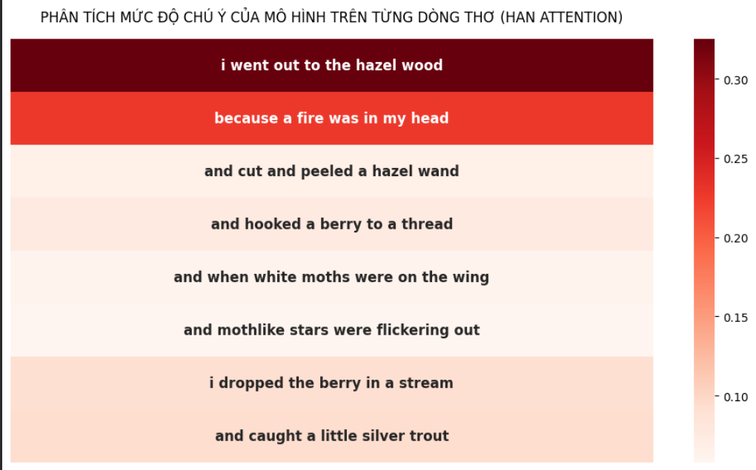
Kết quả dự đoán thực nghiệm mới đã dịch chuyển chính xác sang nhãn quán
quân là Nature (71.87%). Dựa vào ma trận trọng số chú ý trực quan hóa của hệ
thống, nhóm nghiên cứu thiết lập phân tích nguyên nhân kỹ thuật đồng bộ tương
tự như sau:
- Sự áp đảo tuyệt đối của trường từ vựng thực thể thiên nhiên (Word-level Attention): Khổ thơ đầu tiên chứa mật độ từ vựng đặc trưng lớp Tự nhiên cực kỳ đậm đặc bao gồm 'hazel wood' (rừng cây phỉ), 'hazel wand' (nhánh cây phỉ), 'berry' (quả mọng), 'stream' (dòng suối), 'silver trout' (cá hồi bạc), 'white moths' (bướm đêm trắng) và 'stars' (những ngôi sao). Tầng Word Attention đã kích hoạt mạnh mẽ các vector trọng số liên quan đến các thực thể vật lý hữu hình này, tạo đòn bẩy kéo toàn bộ phân bổ Softmax về phía lớp Nature một cách áp đảo.
- Ảnh hưởng từ hiện tượng nhiễu song nhãn (Label Noise) trong tập dữ liệu: Tiến hành rà soát kỹ lưỡng file dữ liệu gốc all.csv cho thấy tác phẩm này đồng hiện tại hai chỉ mục dòng khác nhau với nhãn mâu thuẫn: Dòng 371 được dán nhãn Nature và Dòng 502 được dán nhãn Love (không có nhãn Mythology cho tác phẩm này trong tập huấn luyện). Khi kiểm thử độc lập Khổ 1 (Stanza 1), do ngữ cảnh thiên nhiên mang tính trực quan tuyệt đối, mạng HAN đã ưu tiên kích hoạt không gian biểu diễn của chỉ mục 371 (Nature), khiến nhãn Love (vốn chỉ xuất hiện ở các trường từ vựng lãng mạn ở khổ sau như 'glimmering girl', 'kiss her lips') bị thu hẹp đáng kể xuống còn 4.68%.
- Sự nhạy bén cục bộ với tín hiệu kì ảo (Sentence-level Attention): Nhãn Mythology & Folklore đạt vị trí á quân với 23.45%. Điều này chứng minh mô hình đã bước đầu bóc tách được các ẩn dụ mang tính huyền bí thần thoại Celtic xuất hiện đan xen như 'a fire was in my head' (ngọn lửa khát khao trong tâm trí) hay hành vi chế tác đũa phép/câu cá thần huyền thoại. Sự phân bổ trọng số Attention cấp câu tại các dòng thơ này đã giữ lại một lượng thông tin kì ảo đáng kể trong vector biểu diễn toàn chuỗi.

CHƯƠNG 5: TRIỂN KHAI ỨNG DỤNG HỆ THỐNG

5.1. Xây dựng lớp dự đoán trung gian PoemPredictor
Lớp `PoemPredictor` đóng vai trò là một Inference Pipeline hoàn chỉnh. Lớp này bao bọc toàn bộ các hàm xử lý chuỗi đầu vào thô cục bộ, chuyển đổi định dạng tensor tương thích với GPU, thực hiện lan truyền xuôi qua mạng HAN ở chế độ đánh giá (`model.eval()`), và tự động tính toán phân bổ Softmax xác suất cùng với việc bóc tách ma trận trọng số chú ý để phục vụ hiển thị đồ họa.

5.2. Hiện thực hóa giao diện tương tác UI và Đồ họa
Ứng dụng được tích hợp giao diện người dùng trực quan ngay trên môi trường Notebook thông qua thư viện `ipywidgets`. Người dùng có thể trực tiếp nhập văn bản thơ, bấm nút tương tác để hệ thống tự động xử lý. Kết quả trả về gồm phân bổ phần trăm trực quan và một biểu đồ nhiệt Seaborn Heatmap tô màu tự động các dòng thơ có trọng số chú ý cao, giúp người dùng hiểu rõ cơ sở ra quyết định của mô hình AI.

KẾT LUẬN VÀ HƯỚNG PHÁT TRIỂN
Đồ án đã chứng minh thực nghiệm thành công sức mạnh của cơ chế mạng chú ý phân cấp HAN trong việc phân tích ngữ nghĩa văn bản nghệ thuật. Mô hình không chỉ mang lại hiệu suất phân loại tốt mà còn cung cấp khả năng giải thích ngữ nghĩa rõ ràng thông qua tầng Attention trực quan. Hướng phát triển tiếp theo của đề tài bao gồm việc mở rộng quy mô tập dữ liệu huấn luyện đa dạng hơn và nghiên cứu tích hợp các tầng nhúng từ tinh chỉnh sẵn (Pre-trained Word Embeddings) như BERT hoặc RoBERTa để tối ưu hóa không gian vector ngữ cảnh ban đầu.

